FORMAÇÃO DE PREÇO

PAMCS 144/2023
ITEM: 30.19.000386 – Sacos plásticos 10 kg para armazenar dieta. Saco plástico, feito em polietileno de baixa densidade. Para uso em alimentos. Medidas 35 x 45 x 0,06 cm. Peso da embalagem: 1 kg.

FORNECEDOR  (Razão Social) | CNPJ | CONTATOS  (E-mail e telefone) | LINK | DATA HORA DA CONSULTA | VALOR
CEPEL COMERCIO DE  PAPEIS E  EMBALAGENS LTDA | 47.023.981/0001-56 | sac@cepel.com.br – (11) 5078-0050 | https://www.cepel.com.br/saco-de-plastico35-x-45-cm-com-0-06-micra s-de-espessura-com-1-kilo/p | 02/08/2023, às 20h49 | R$ 46,00
EMAR INDUSTRIA E  COMERCIO DE  PLASTICOS LTDA | 52.107.364/0001-79 | grupo@emar.com.br – (17) 3269-9990 | https://grupo.emar.com.br/sacos-em-polietileno-transparente?variant_i d=1362 | 02/08/2023, às 20h54 | R$ 26,40
EMBALAGENS  INTERLAGOS LTDA | 66.099.714/0001-07 | sac@multipel.com.br – (11) 96173 0000 | https://www.multipel.com.br/saco-plastico-35x45-cm-006-com-1-kg/pr od-9287863/ | 02/08/2023, às 20h57 | R$ 29,00
 |  |  |  | MEDIANA | R$ 29,00

___________________________________________________
(NOME E ASSINATURA DO RESPONSÁVEL PELA PESQUISA)
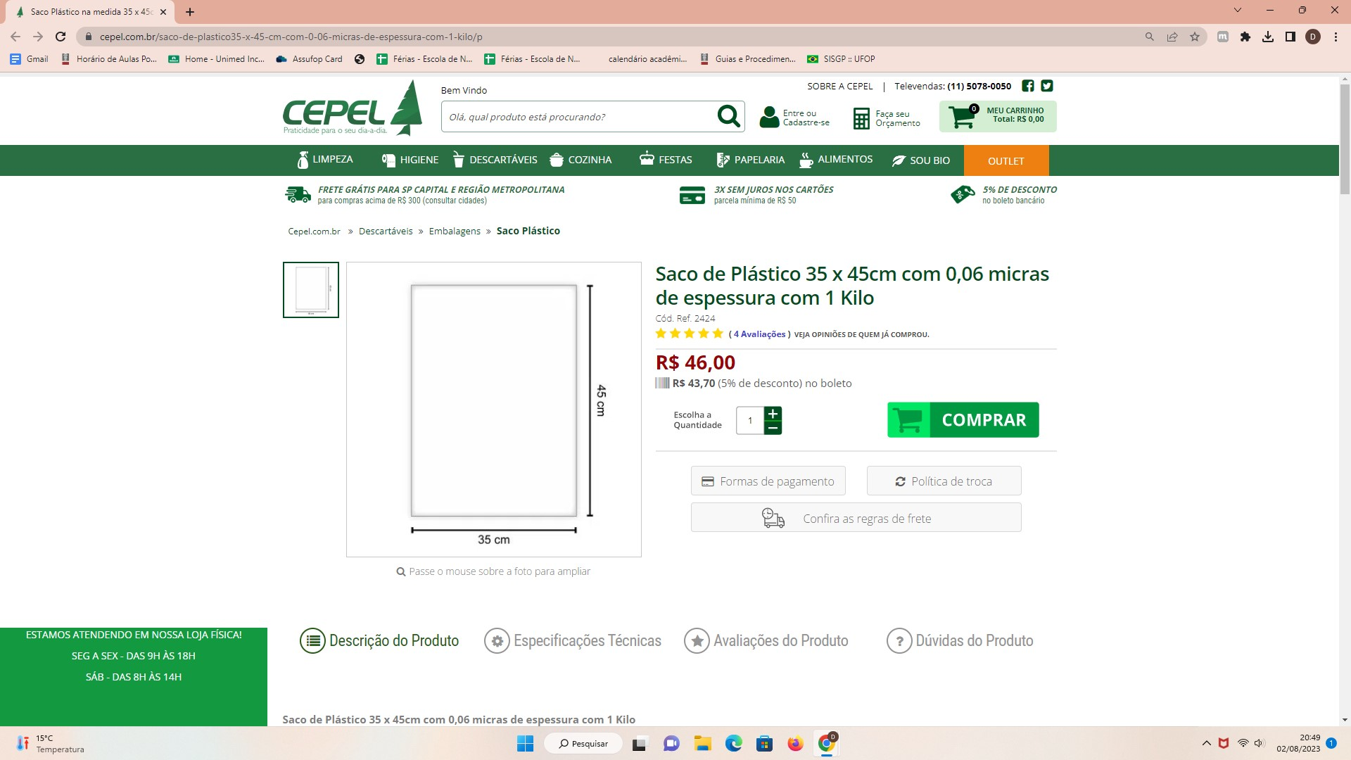
(INSERIR OS PRINSTS DOS ITENS PESQUISADOS. OS PRINTS DEVEM CONTER O VALOR, O LINK DO SITE, DATA E HORA DO ACESSO)

